Maandag 30 maart
Hallo allemaal,

Hier zijn we weer met nieuwe activiteiten voor jullie om even het huiswerk af te wisselen met even lekker bewegen. Bewegen zet je lijf en hersenen aan!
Veel plezier!

Week challenge
Deze week gaan we aan de slag met de handstand. Deze heb je vast al eens geoefend tijdens de gymles maar je kunt hem natuurlijk ook heel goed thuis oefenen. Wat heb je nodig voor deze challenge:
- Een vrije muur
- 4 wc rollen (of meer natuurlijk)
- Een fles met een laagje water

Level 1: Bij deze stap start je op je hurken met je gezicht van de muur af. Je plaatst je handen voor je en je probeert met je voeten omhoog te lopen tegen de muur totdat je helemaal recht bent. Deze manier wordt, vanwege het oplopen, ook wel het spinnetje genoemd.

Level 2: Je doet opnieuw het spinnetje, maar je plaatst je voeten iets uit elkaar. Dit doe je, omdat je bij deze stap af en toe moet steunen op 1 hand. Steun op 1 hand, en maak met je andere hand een toren van wc rollen. Hoe hoog wordt die van jou? De tweede truc die je kunt doen, is de bottle flip op zijn kop. Dit is een moeilijke!

Level 3: Handstand tegen de muur. Je staat nu met je gezicht naar de muur toe. Plaats je handen op schouderbreedte iets van de muur af, en gooi 1 been op richting de muur. Je afzetbeen sluit zo snel mogelijk aan, probeer dan in balans te blijven staan. Gelukt?
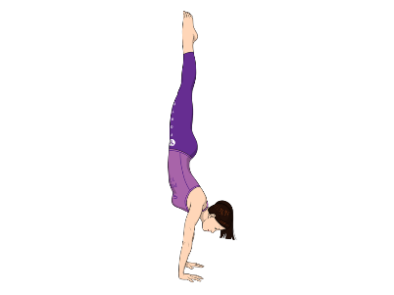

https://youtu.be/RoFd8aRl0mE

